СОДЕРЖАНИЕ

Введение  1 Простые операторы языка программирования C#  1.1 Цель  1.2 Теоретические сведения  1.3 Пример выполнения задания на лабораторную работу  1.4 Домашнее задание на лабораторную работу  1.5 Индивидуальные задания для СРО  1.6 Контрольные вопросы для защиты отчета на СРОП  2 Сложные операторы языка программирования C#  2.1 Цель  2.2 Теоретические сведения  2.3 Пример выполнения задания на лабораторную работу  2.4 Домашнее задание на лабораторную работу  2.5 Индивидуальные задания для СРО  2.6 Контрольные вопросы для защиты отчета на СРОП  3 Одномерные массивы в языке C#  3.1 Цель  3.2 Теоретические сведения  3.3 Пример выполнения задания на лабораторную работу  3.4 Домашнее задание на лабораторную работу  3.5 Индивидуальные задания для СРО  3.6 Контрольные вопросы для защиты отчета на СРОП  4 Использование функций – методов языка C#  4.1 Цель  4.2 Теоретические сведения  4.3 Пример выполнения задания на лабораторную работу  4.4 Домашнее задание на лабораторную работу  4.5 Индивидуальные задания для СРО  4.6 Контрольные вопросы для защиты отчета на СРОП  5 Многомерные массивы в языке C#  5.1 Цель  5.2 Теоретические сведения  5.3 Пример выполнения задания на лабораторную работу  5.4 Домашнее задание на лабораторную работу  5.5 Индивидуальные задания для СРО  5.6 Контрольные вопросы для защиты отчета на СРОП  6 Алгоритмы обхода графов  6.1 Цель  6.2 Теоретические сведения  6.3 Пример выполнения задания на лабораторную работу  6.4 Домашнее задание на лабораторную работу  6.5 Индивидуальные задания для СРО  6.6 Контрольные вопросы для защиты отчета на СРОП  7 Список литературы | 5  6  6  6  9  15  15  17  17  17  17  22  23  24  26  26  26  27  29  30  30  32  33  33  33  35  37  37  39  40  40  40  44  47  47  49  50  50  50  53  56  56  58  59

ВВЕДЕНИЕ
При разработке данных методических указаний был использован опыт преподавания дисциплин «Алгоритмизация и языки программирования» и «Программирование на алгоритмических языках» в предыдущие годы.
Методические указания включают теоретический материал, большое количество примеров решения задач, вариантов индивидуальных заданий для СРС и вопросов, подготовка которых необходима для защиты отчетов лабораторных работ на СРСП.
Указания к самостоятельной работе студента предполагают предварительное изучение лекционного материала каждой изучаемой темы дисциплины. Изучение методических указаний к лабораторным работам соответствующей темы дисциплины с его практическим освоением на компьютере. Без этой предварительной подготовки попытки ответить на контрольные вопросы темы или выполнить домашнее задание – обречены на провал.
Работая с данными методическими указаниями, Вы должны ответить на все контрольные вопросы изучаемой темы. Если некоторые вопросы вызывают затруднения, то Вы должны повторить теоретический материал соответствующего раздела темы. Если у Вас возникли затруднения с пониманием теоретического материала, то Вы должны прийти на консультацию к преподавателю в его часы СРСП.
После ответа на контрольные вопросы Вы должны перейти к выполнению домашнего задания изучаемой темы дисциплины. На первом этапе Вы должны осмыслить требования домашнего задания и разработать алгоритм его выполнения. На втором этапе Вы должны разработать программу, выполнить ее отладку на компьютере и провести ее тестирование. Законченное домашнее задание необходимо подготовить к показу преподавателю.
После успешного выполнения домашнего задания попытайтесь самостоятельно выполнить одно из индивидуальных заданий изучаемого модуля дисциплины.
Перечисленный порядок действий необходимо выполнятьпри самостоятельном изучении всех тем изучаемой дисциплины!
Необходимо отметить, что данные методические указания дополняет лекционный материал, но не являются подробным описанием всех аспектов дисциплины. Поэтому студентам предложен список литературы, который они могут использовать для более глубокого изучения материала дисциплины.

ТЕМА 1 ПРОСТЫЕ ОПЕРАТОРЫ ЯЗЫКА ПРОГРАММИРОВАНИЯ C#

  - Цель первой темы

Знакомство с основами среды Visual Studio.NET и приобретение практических навыков по созданию консольных приложений. Освоение программирования на языке C# с использованием простые операторы.

1.2 Теоретические сведения

1.2.1 Введение
Язык C# является наиболее известной новинкой в области языков программирования. Это первый язык программирования, созданный в 21-м веке. Язык признан международным сообществом. В июне 2006 года Европейской ассоциацией по стандартизации принята уже четвертая версия стандарта этого языка: Standard ECMA-334 C# LanguageSpecifications, 4-th edition.
Руководителем группы, создающей язык C#, является сотрудник Microsoft Андреас Хейлсберг. Он был известен в мире программистов задолго до того, как пришел в Microsoft. Хейлсберг входил в число ведущих разработчиков одной из самых популярных визуальных сред программированияDelphi.
Можно отметить следующие основные достоинства языка C#:
– язык C#создавался и развивается параллельно с каркасом Framework .Net и в полной мере учитывает все его возможности;
– язык C# является полностью объектно-ориентированным языком;
– благодаря каркасу Framework.Net, ставшему надстройкой над операционной системой, программисты языка C# получают преимущества работы с виртуальной машиной;
– Framework.Net поддерживает разнообразие типов приложений на языке C#;
– реализация, сочетающая построение надежного и эффективного кода, является немаловажным фактором, способствующим успеху языка C#.

1.2.2 Система типов языка C#
Стандарт языка C# включает следующий набор фундаментальных типов:
– логический тип (bool);
– символьный тип (char);
– целые типы. Целые типы могут быть одного из трех размеров - short, int, long, сопровождаемые описателем signed или unsigned, который указывает, как интерпретируется значение - со знаком или без оного;
– вещественные типы. Эти типы также могут быть одного из трех размеров - float, double, longdouble;
– тип void, используемый для указания на отсутствие информации.
Язык позволяет конструировать типы:
– указатели (например, int* - типизированный указатель на переменную типа int);
– ссылки (например, double& - типизированная ссылка на переменную типа double);
– массивы (например, char[] - массив элементов типа char).
Язык позволяет конструировать пользовательские типы:
– перечислимые типы (enum) для представления значений из конкретного множества;
– структуры (struct);
– классы (class).
Описание основных типов языка C# приведено в таблице 1.1
Таблица 1.1 Основные типы данных языка C#
Имя типа | Системный тип | Значения | Размер
bool | System.Boolean | true, false | 8 бит
sbyte | System.SByte | [-128, 127] | Знаковое, 8-бит
byte | System.Byte | [0, 255] | Беззнаковое, 8-бит
short | System.Short | [-32768, 32767] | Знаковое, 16-бит
ushort | System.UShort | [0, 65535] | Беззнаковое, 16-бит
int | System.Int32 |  | Знаковое, 32-бит
uint | System.UInt32 |  | Беззнаковое, 32-бит
long | System.Int64 |  | Знаковое, 64-бит
ulong | System.UInt64 |  | Беззнаковое, 64-бит
float | System.Single |  | 7 цифр
double | System.Double |  | 15-16 цифр
decimal | System.Decimal |  | 28-29 значащих цифр
char | System.Char | [U+0000, U+ffff] | 16-бит Unicode символ
string | System.String | Строка из символов Unicode

1.2.3 Выражения
Выражения строятся из операндов – констант, переменных, функций объединенных знаками операций и скобками. При вычислении выражения определяется его значение и тип. Эти характеристики выражения однозначно определяются значениями и типами операндов, входящих в выражение, и правилами вычисления выражения. Правила задаются:
– приоритетом операций (для операций одного приоритета порядок применения – слева направо или справа налево);
– преобразование типов операндов и выбор реализации для перегруженных операций;
– тип и значение результата выполнения операции над заданными значениями операндов определенного типа.
Приоритет и порядок выполнения операций приведен в таблице 1.2
Таблица 1.2 Приоритет и порядок выполнения некоторых операций в C#
Приоритет | Категория | Операции | Порядок
0 | Первичные | x.y, f(x), a[x], x++, x--, new
1 | Унарные | +, -, !, ++x, --x, (T)x
2 | Мультипликативные | *, /, %
3 | Аддитивные | +, -
4 | Сдвиг | << ,>>
5 | Отношения, проверка типов | <, >, <=, >=, is, as
6 | Эквивалентность | ==, !=
7 | Логическое И (AND) | &
8 | Логическое ИЛИ (OR) | |
9 | Условное логическое И | &&
10 | Условное логическое ИЛИ | ||
11 | Условное выражение | ? :
12 | Присваивание | =, *=, /=, %=, +=, -=

Любое выражение, взятое в скобки, получает высший приоритет и должно быть вычислено, прежде чем к нему будут применимы какие-либо операции. Скобки позволяют изменить стандартный порядок вычисления выражения и установить порядок, необходимый для вычисления в данном конкретном случае. В сложных выражениях скобки полезно расставлять даже в том случае, если стандартный порядок совпадает с требуемым, поскольку наличие "лишних" скобок зачастую увеличивает наглядность записи выражения.

1.2.4 Преобразование типов
Операция кастинга - приведения операндов к одному типу. В ходе вычисления выражения может возникать необходимость выполнения преобразования типов операндов. По возможности эти преобразования выполняются автоматически, неявно для программиста. Но неявные преобразования ограничены, поскольку могут быть только безопасными. Когда же нужно выполнить опасное преобразование, программист должен задать его явно. Одна из возможностей явного задания преобразования типа состоит в применении операции приведения к типу, называемой также кастингом. Это унарная операция со следующим синтаксисом:
(тип) выражение;
Здесь в скобках указывается тип, к которому следует привести выражение, стоящее за скобками. Нужно понимать, что не всегда существует явное приведение типа источника к типу цели. Операция кастинга применима только для приведения типов внутри арифметического типа. С ее помощью один арифметический подтип можно привести к другому подтипу, но нельзя, например, целочисленные типы привести к логическому типу bool.
Рассмотрим примеры приведения типа:
byte b1 = 1, b2 = 2, b3;
//b3 = b1 + b2;
b3 = (byte)(b1 + b2);

В этом примере необходимо сложить две переменные типа byte и, казалось бы, никакого приведении типов выполнять не нужно, результат будет также иметь тип byte, согласованный с левой частью оператора присваивания. Однако это не так по той простой причине, что отсутствует операция сложения над короткими числами. Реализация сложения начинается с типа int. Поэтому перед выполнением сложения оба операнда неявно преобразуются к типу int, результат сложения будет иметь тип int, и при попытке присвоить значение выражения переменной типа byte возникнет ошибка периода компиляции. По этой причине оператор во второй строке кода закомментирован. Программист должен явно привести выражение к типу byte, что и демонстрирует третья строка кода, в которой использована операция приведения к типу.
В следующем фрагменте кода демонстрируется еще один пример приведения типа:
int i1,i2;
i1 = -40;
i2 = (int)(1.8 * i1) + 32;

Результат умножения имеет тип double по типу первого операнда. Перед тем как выполнять сложение, результат приводится к типу int. После приведения типа для первого слагаемого (int)(1.8 * i1) сложение будет выполняться над целыми числами, результат будет иметь тип int, и не потребуется никаких преобразований для присвоения полученного значения переменной i2. Если убрать приведение типа в этом операторе, то возникнет ошибка на этапе компиляции.

1.3 Пример выполнения задания на лабораторную работу

Написать программу, которая меняет местами значения переменных a иb. Исходное значение переменной a формируется случайным образом в диапазоне от 0 до 20, а значение переменной bвводится в режиме диалога. Предусмотреть вывод значений переменных до и после обмена их значений. Программу выполнить в консольном приложении, которое разместить на рабочем столе компьютера.
Запускаем среду программирования Visual Studio.NET(см. Рисунок 1.1).

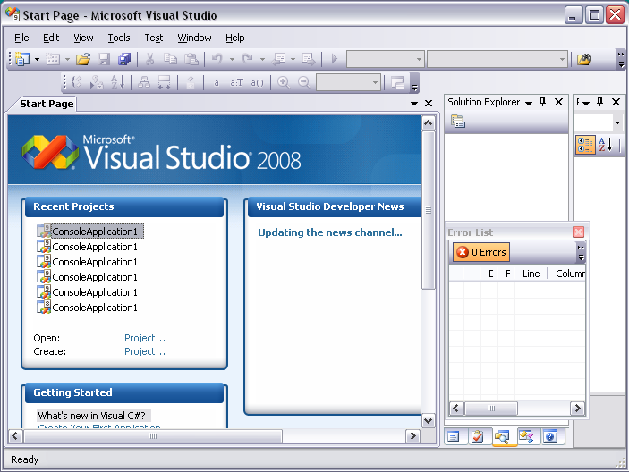

Рисунок 1.1 – Окно 1 – запуска Visual Studio.NET

В окне рисунка 1.1 выбираем команды File/New/Projekt…
Открывается новое окно (NewProject), в котором можно задать тип создаваемого проекта (смотри рисунок 1.2).

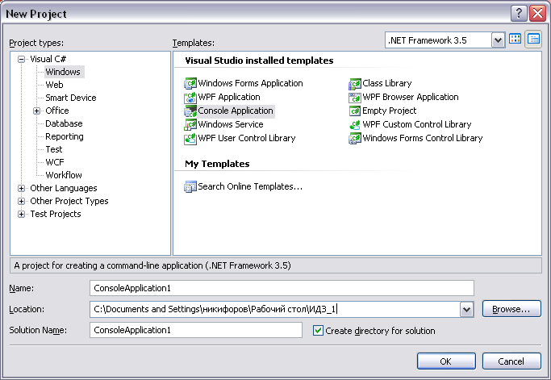

Рисунок 1.2 – Окно 2 – создания нового проекта

В окне 2 выбираем тип проекта Console Application и задаем место создания папки, в которой будут размещаться файлы создаваемого проекта (Рабочий стол папка ИДЗ_1). Остальные настройки окна можно не менять.
Нажимаем кнопку ОК и переходим к окну 3.

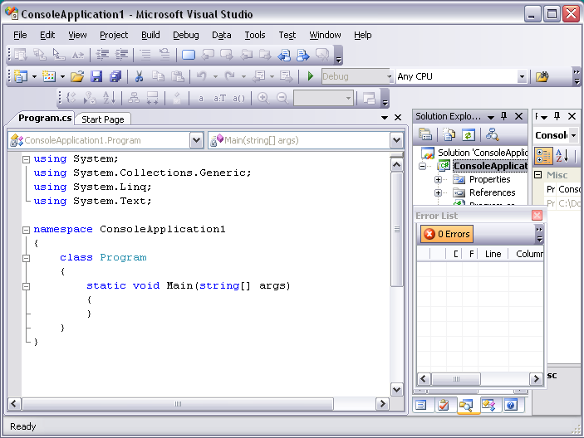

Рисунок 1.3 – Окно 3 среды Visual Studio.NET

В окне 3 на странице редактора Program.cs будет набираться программный код решения задачи.
Алгоритм решения задачи очень простой:
- необходимо организовать ввод в режиме диалога значения переменной a;
- сформировать случайным образом в заданном диапазоне значение переменной b:
- напечатать исходные значения этих переменных:
- выполнить обмен значений этих переменных:
- напечатать новые значения переменных aи b.
Для реализации перечисленных пунктов алгоритма необходимо изучить материал первых двух лекций дисциплины.
Следующим этапом индивидуального задания является построение структурной схемы алгоритма решения задачи.

начало
c = a; a = b; b = c;
Вывод значений a и b
конец
Ввод a
Исходные значенияa b
Формирование b
Рисунок 1.4 – Структурная схема алгоритма решения задачи

Используя структурную схему алгоритма решения задачи, разрабатываем код программы:
using System;
using System.Collections.Generic;
using System.Linq;
using System.Text;
namespace ConsoleApplication1
{
classProgram
{
staticvoid Main()
{
int a, b, c;
string buf;
//Ввод значения переменной a в режиме диалога
Console.Write("Введите целое значение a ");
buf = Console.ReadLine();
a = Convert.ToInt32(buf);
//Формирование случайным образом значения переменной b
Random rnd = newRandom();
b = rnd.Next() % 21;
//Печать исходных значений
Console.WriteLine("Исходные значения переменных a и b:");
Console.WriteLine("a={0} b={1}", a, b);
//обмен
c = a; a = b; b = c;
//Печать значений переменных a и b после обмена
Console.WriteLine("Новые значения переменных a и b:");
Console.WriteLine("a={0} b={1}", a, b);
// Задержка рабочего экрана монитора
Console.WriteLine("Для продолжения нажмите клавишу Enter");
Console.ReadLine();
}
}
}
Работа программы:
Введите целое значение a 35
Исходные значения переменных a и b:
a=35 b=13
Новые значения переменных a и b:
a=13 b=35
Для продолжения нажмите клавишу Enter

При оформлении отчета по лабораторной работе рекомендуется следующая структура и последовательность элементов:
– титульный лист;
– название лабораторной работы;
– цель лабораторной работы;
– индивидуальное задание на лабораторную работу;
– краткие комментарии по выполнению индивидуального задания (при необходимости структурная схема алгоритма решения задачи);
– необходимый программный код индивидуального задания;
– результаты работы программы;
– выводы.
Титульный лист является первой страницей отчета и служит источником информации, необходимой для поиска документа. Поэтому он содержит название министерства, название университета, название кафедры, название дисциплины, название модуля дисциплины, ФИО студента, выполнившего лабораторную работу и ФИО преподавателя, принимающего отчет по лабораторной работе. Внизу титульного листа указывается место и год выполнения лабораторной работы, например, Усть–Каменогорск 2010г.
Титульный лист включают в общую нумерацию страниц отчета, но номер страницы на титульном листе не проставляется.
Название лабораторной работы должно соответствовать названию из методических указаний по выполнению лабораторных работ, часто оно соответствует названию модуля.
Цель лабораторной работы содержит краткое описание цели соответствующего модуля дисциплины.
Индивидуальное задание на лабораторную работу содержит полный текст индивидуального задания, полученного у преподавателя только после выполнения домашнего задания по лабораторной работе.
Краткие комментарии по выполнению индивидуального задания содержат описание алгоритма выполнения индивидуального задания. При необходимости приводится структурная схема алгоритма или его подробное словесное описание.
Необходимый программный код индивидуального задания содержит либо полный текст кода программы, либо фрагменты кода программы, разработанные студентом и коды добавляемые средой программирования, без которых объяснение выполненной работы невозможно.
Результаты работы программы обычно содержат копии окон работы программы во всех ее режимах.
В выводах обычно отмечается результат выполнения лабораторной работы.
Страницы текста отчета должны соответствовать формату А4.
Печатание отчета выполняется машинописным способом или с применением печатающих и графических устройств вывода ЭВМ на одной стороне листа белой бумаги. Тип шрифта – Times New Roman, основной размер шрифта - № 14, допускается № 12. Основной интервал -1, допускается -1,5.
Текст отчета следует печатать, соблюдая следующие разделы полей: правое, верхнее, нижнее и левое – 20 мм.
Абзацный отступ начинается не менее чем с четвертого знака и должен быть одинаков в пределах одного документа.
Вне зависимости от способа выполнения отчета, качество напечатанного текста, иллюстраций, таблиц и приложений должно удовлетворять требованию их чёткого воспроизведения.
Вписывать в отпечатанный текст отчета отдельные слова, формулы и знаки допускается только черными чернилами или черной тушью, при этом плотность вписанного текста должна быть максимально приближена к плотности основного текста.
Опечатки, описки и графические неточности допускается исправлять подчисткой или закрашиванием белой краской и нанесением на том же месте исправленного изображения машинописным способом или от руки черными чернилами лили чёрной тушью.
Повреждения листов отчета, помарки и следы не полностью удалённого текста не допускаются.
Разделы должны иметь порядковые номера в пределах всего отчета, обозначенные арабскими цифрами без точки и записанные с отступом. Подразделы должны иметь нумерацию в пределах каждого раздела. Номер подраздела состоит из номеров раздела и подраздела, разделённых точкой. В конце номера подраздела точки не ставятся. Разделы, как и подразделы, могут состоять из одного или нескольких пунктов.
Разделы, подразделы должны иметь заголовки. Пункты заголовков не имеют.
Заголовки разделов документа следует располагать в середине строки без точки в конце и печатать прописными буквами, не подчёркивая и не выделяя.
Заголовки подразделов документа следует располагать в середине строки и печатать строчными буквами, начиная с первой прописной, выделяя жирным шрифтом.
Если раздел не имеет подразделов, то нумерация пунктов в нем должна быть в пределах этого раздела, и номер пункта должен состоять из номеров раздела и пункта, разделённых точкой. В конце номера пункта точка не ставится.
Если раздел имеет подразделы, то нумерация пунктов должна быть в пределах каждого подраздела и номер пункта должен состоять из номеров раздела, подраздела и пункта, разделённых точками.
Страницы отчета следует нумеровать арабскими цифрами, соблюдая сквозную нумерацию по всему тексту.
Номер страницы отчета проставляют по центру страницы вверху без точки в конце.
Страницы отчета скрепляются скрепкой или размещаются в файле (степлер не использовать).

1.4 Домашнее задание на лабораторную работу

Написать программу вычисления длины отрезка, заданного координатами его концов A(х1, у1) и B(х2, у2). Значения координат точки A вводить в режиме диалога, а точки Bзадавать случайным образом в диапазоне минус 100 плюс 100. Предусмотреть вывод результатов работы программы на экран монитора.

